Plans de gestion des sites LIFE Elia

UG:UM209 - Circuit: 70.333: pylône 143 au 145
Nom complet de l’UG: VILLEROUX/HERBAIMONT/FORRIERES SNCB/ON 70KV LI

Action LIFE: Lisière : 3 polygone(s) (0.04, 0.24, 0.07 ha)
Autres actions LIFE sous cette/ces portée(s): Tourbière; Gestion d’habitat sensible; Landes; Mare; Verger

Commune(s): Nassogne

Triage(s) DNF concerné(s): Grune (CHARLET Olivier - GSM: 0477/78.13.92)

Cantonnement(s) DNF concerné(s):NASSOGNE (084/37.43.10)
Info actualisées sur Le portail environnement de Wallonie

Gestionnaire (+ Propriétaire):
ID | Gestionnaire | Propriétaires
SP_892 | DNF | Commune De Nassogne
SP_514 | DNF | Commune De Nassogne
SP_893 | DNF | Commune De Nassogne
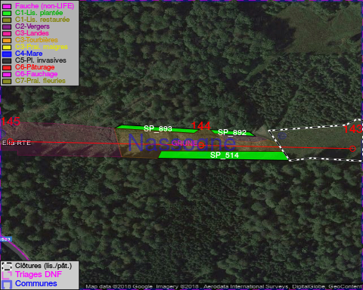

GESTION:

Objectif à long terme :

Lisière structurée stabilisée par sélection d’espèces arbustives

Tous les aménagements ont eu lieu entre July 2013 et April 2014.

Détail par portée
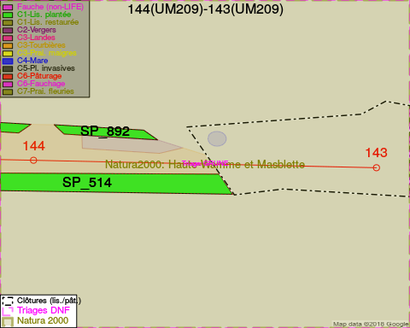
Adresse propriétaire:
- [SP_892] Commune De Nassogne: Pl Communale Nassogne
- [SP_514] Commune De Nassogne: Pl Communale Nassogne
- [SP_893] Commune De Nassogne: Pl Communale Nassogne
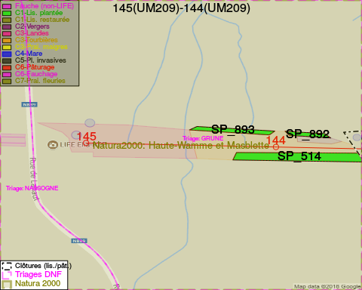
Adresse propriétaire:
- [SP_892] Commune De Nassogne: Pl Communale Nassogne
- [SP_514] Commune De Nassogne: Pl Communale Nassogne
- [SP_893] Commune De Nassogne: Pl Communale Nassogne

Document réalisé le 05/05/2018

